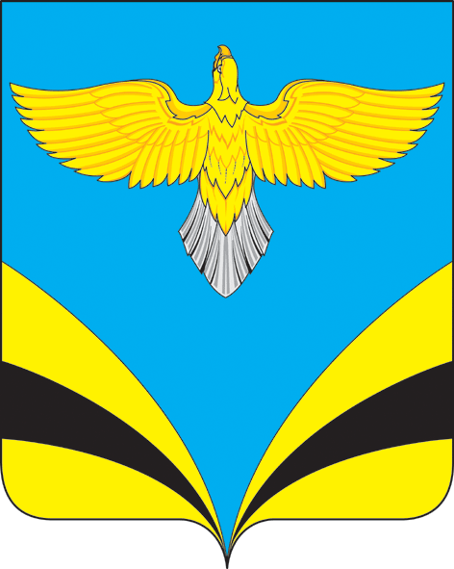

Собрание представителей городского поселения Безенчук

муниципального района Безенчукский

Самарской области

РЕШЕНИЕ

от 31.05.2018г № 9/35

О рассмотрении протеста исполняющего обязанности прокурора Безенчукского района № 07-16-397/18 от 25.04.2018г на решение Собрания представителей городского поселения Безенчук муниципального района Безенчукский Самарской области от 12.10.2017г № 3/25 «Об утверждении Правил благоустройства территории городского поселения Безенчук»

Рассмотрев протест исполняющего обязанности прокурора Безенчукского района № 07-16-397/18 от 25.04.2018г на решение Собрания представителей городского поселения Безенчук муниципального района Безенчукский Самарской области от 12.10.2017г № 3/25 «Об утверждении Правил благоустройства территории городского поселения Безенчук», руководствуясь Федеральным законом от 6 октября 2003 года № 131-ФЗ «Об общих принципах организации местного самоуправления в Российской Федерации», Уставом городского поселения Безенчук муниципального района Безенчукский Самарской области, Собрание представителей городского поселения Безенчук муниципального района Безенчукский Самарской области третьего созыва,

РЕШИЛО:

1. Удовлетворить протест исполняющего обязанности прокурора Безенчукского района № 07-16-397/18 от 25.04.2018г на решение Собрания представителей городского поселения Безенчук муниципального района Безенчукский Самарской области от 12.10.2017г № 3/25 «Об утверждении Правил благоустройства территории городского поселения Безенчук»).
2. Поручить постоянной комиссии Собрания представителей городского поселения Безенчук муниципального района Безенчукский Самарской области по жилищно-коммунальному хозяйству, транспорту, связи и дорожному строительству (Мешков В.В.) в срок до 30.07.2018г рассмотреть данный вопрос на комиссии, изучить и подготовить проект решения Собрания представителей городского поселения Безенчук муниципального района Безенчукский Самарской области «О внесении изменений в решение Собрания представителей городского поселения Безенчук муниципального района Безенчукский Самарской области от 12.10.2017г № 3/25 «Об утверждении Правил благоустройства территории городского поселения Безенчук».
3. Направить настоящее Решение исполняющему обязанности прокурора Безенчукского района.
4. Настоящее решение вступает в силу со дня его подписания.

Глава городского
поселения Безенчук Н.В.Райская

Председатель Собрания представителей
городского поселения Безенчук А.Г.Кантеев

